中诚信托“领地•兰台府” 项目监管报告
2018年5月份管理报告

项目名称：领地·兰台府项目
委托方：中诚信托有限责任公司
受托方：北京康正国际资产评估有限公司
监管人员：张春昊、高小萌
日期：二零一八年六月八日
目录

1重大事件的披露 2
2工程进度 5
2.1 项目地块现场状况 5
2.2 项目地块现场照片（2018年6月4日） 5
2.3 5月份项目相关事宜办理情况说明 7
3资金的使用情况 7
4印章、证照使用情况 9
5合同签订情况 11

1重大事件的披露
（1）2018年5月16日，取得人防工程建设许可证。
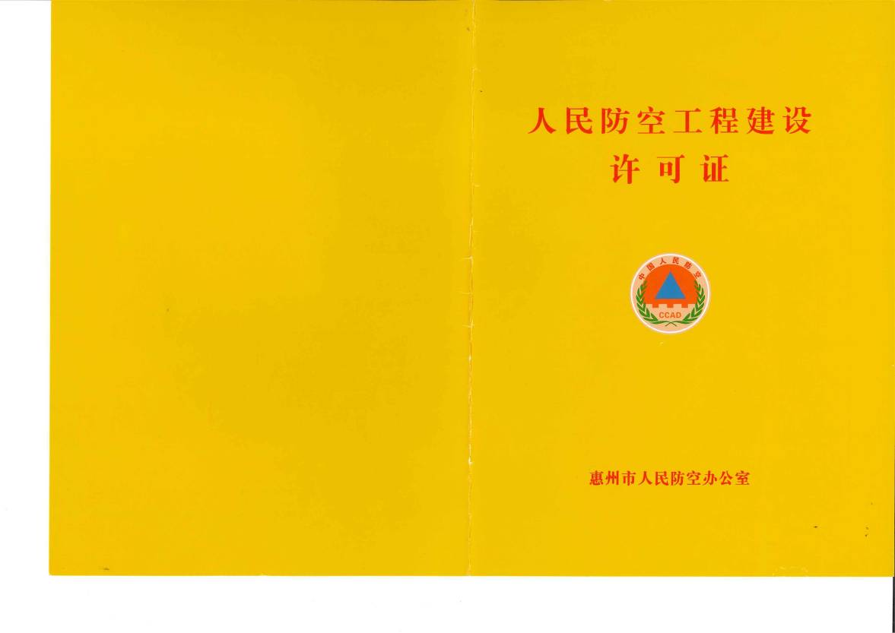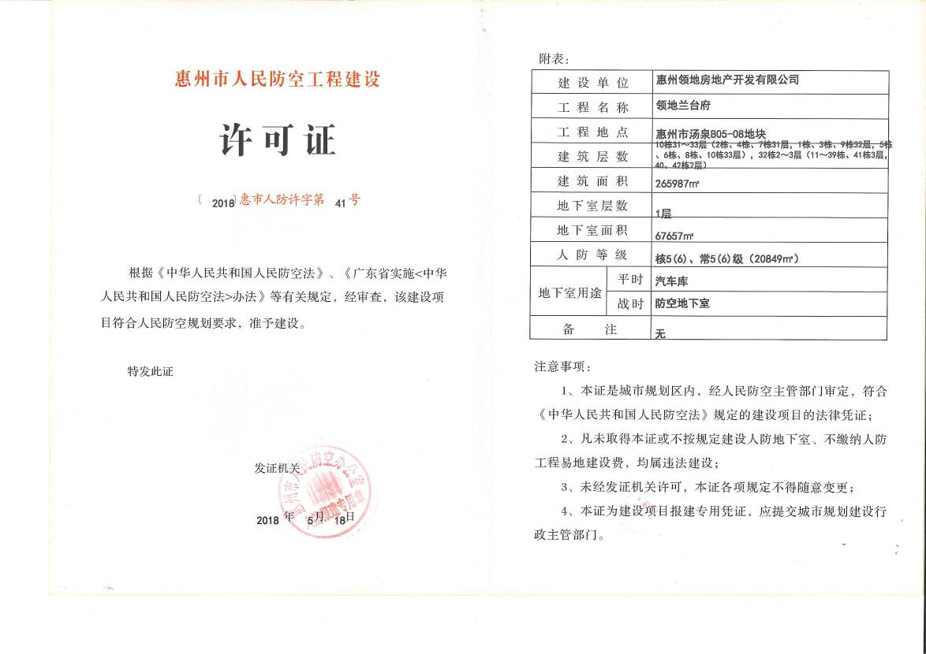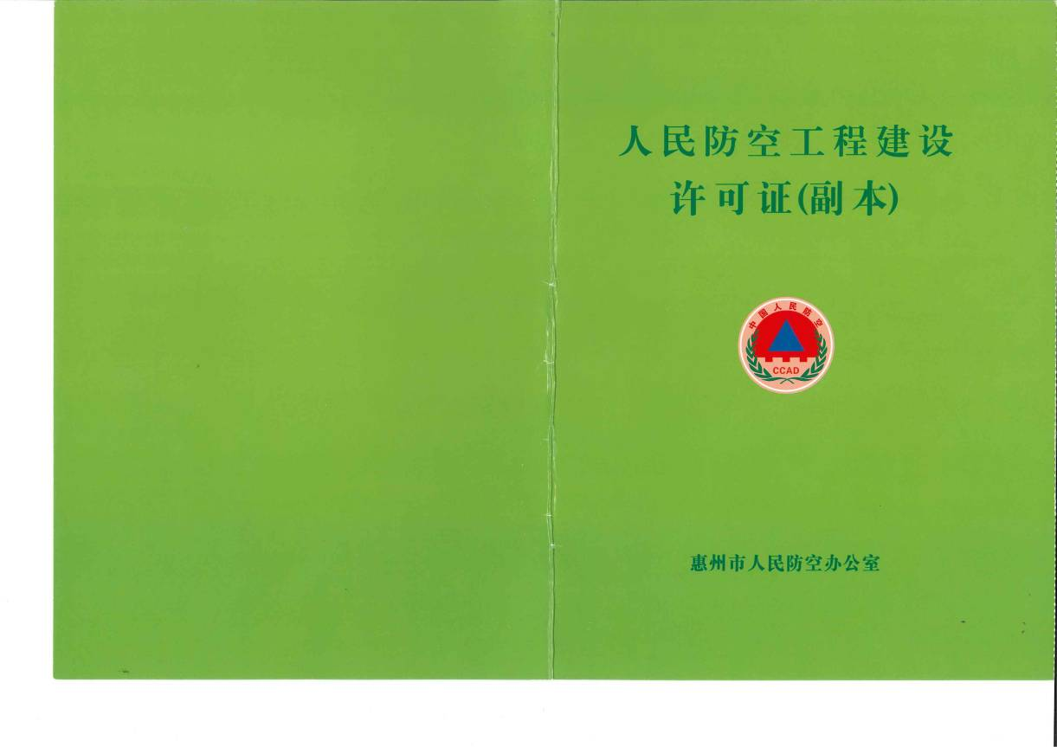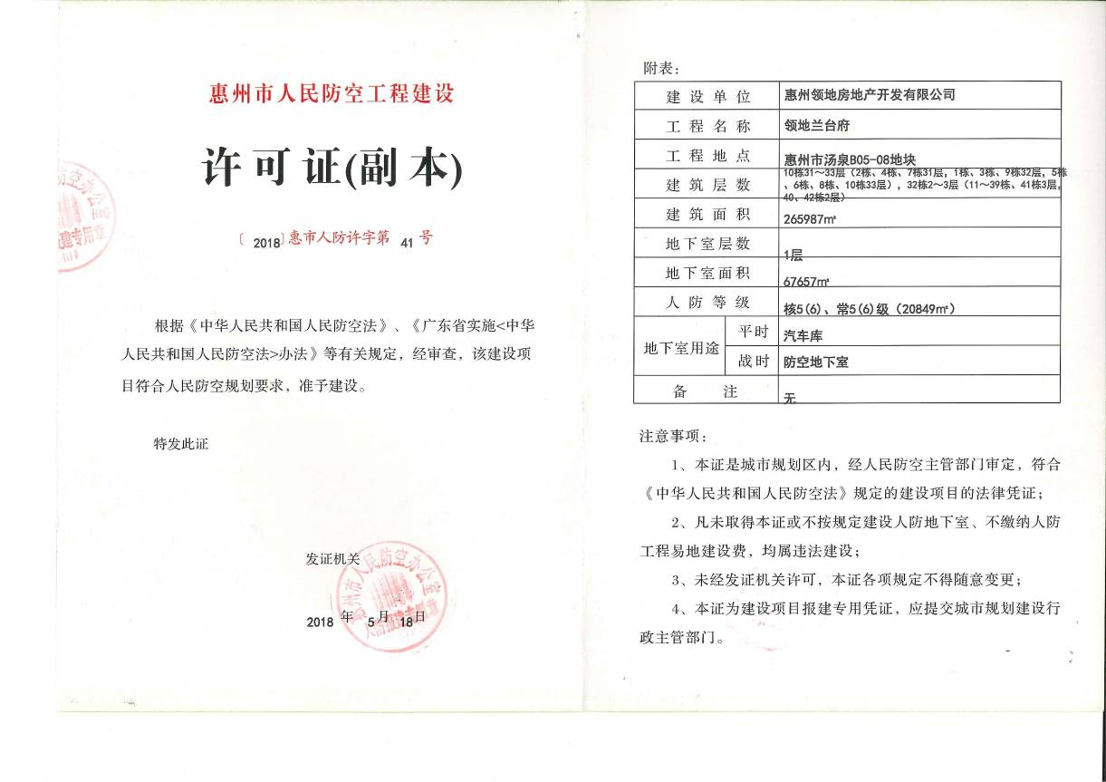

（2）2018年5月16日，取得建设工程消防设计审核意见书。

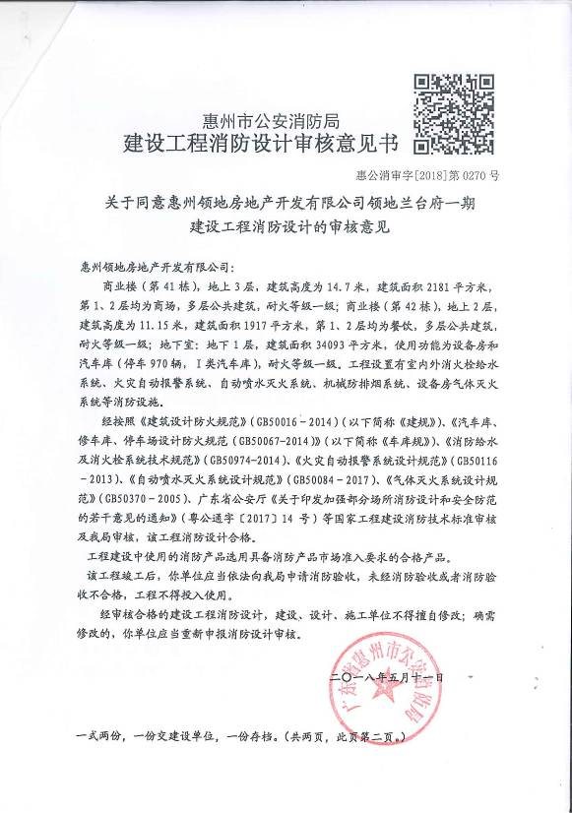
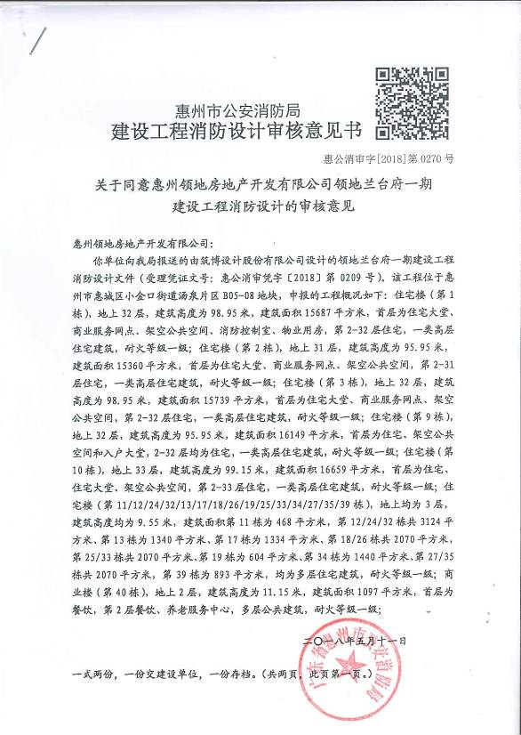

（3）2018年5月16日，取得领地兰台府一期项目初步设计的批复。

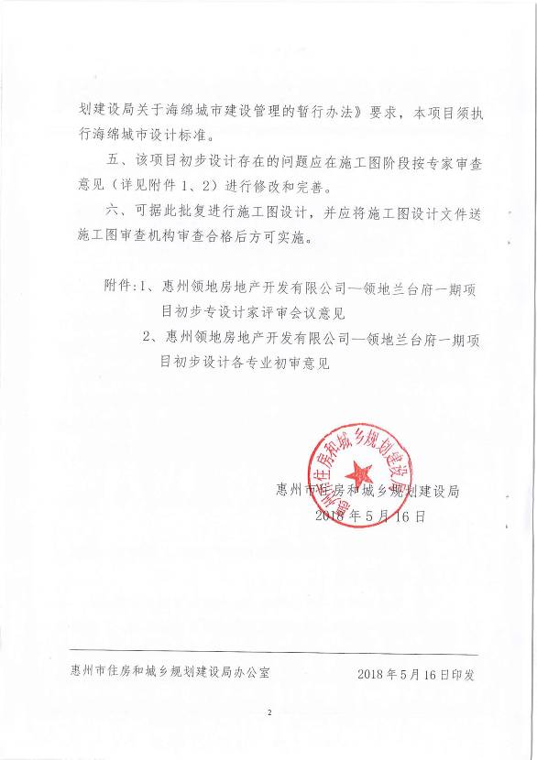
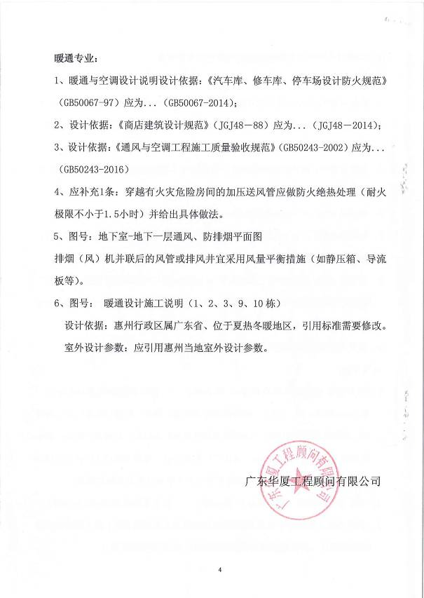
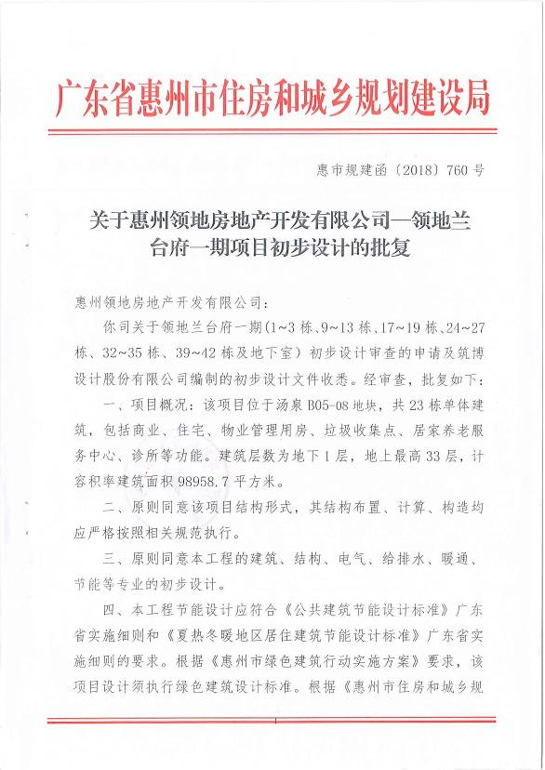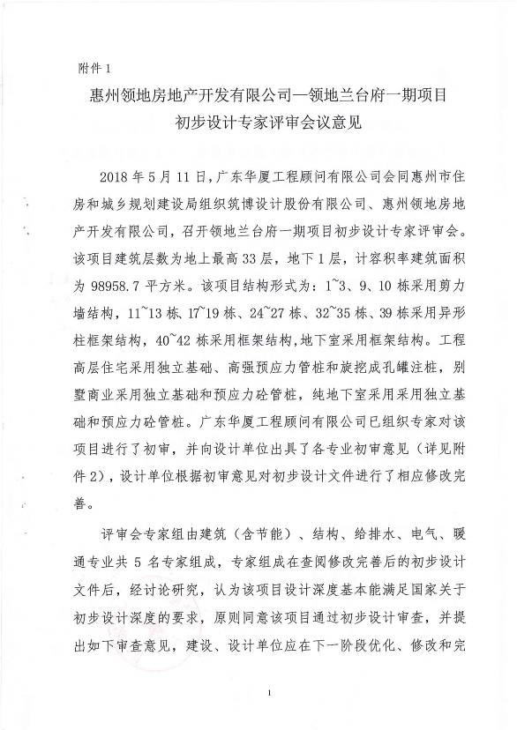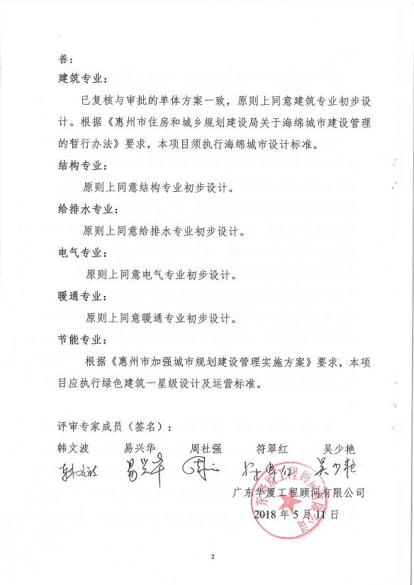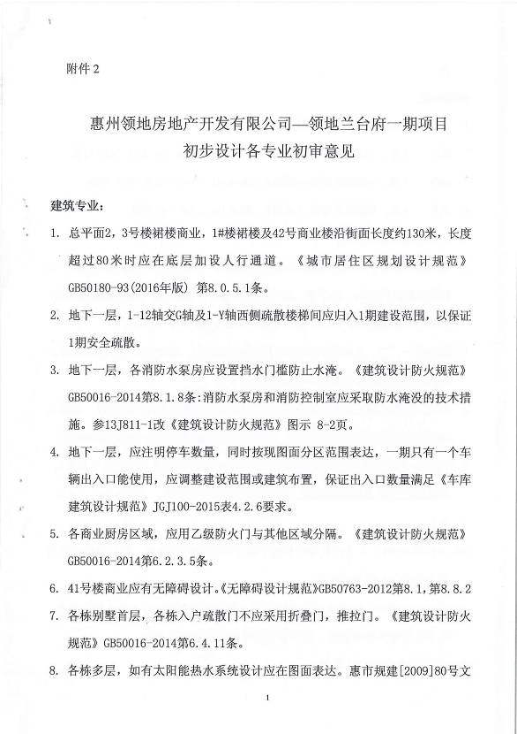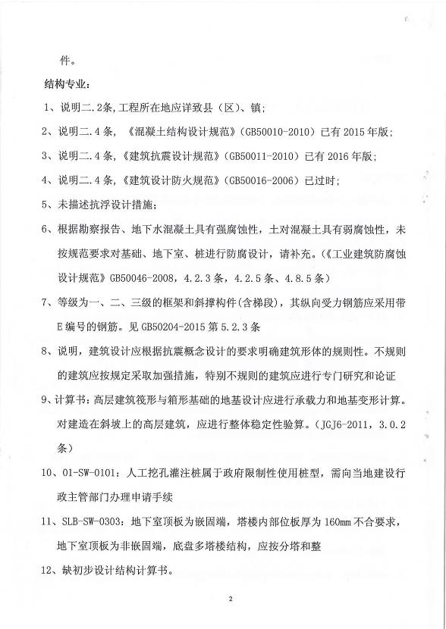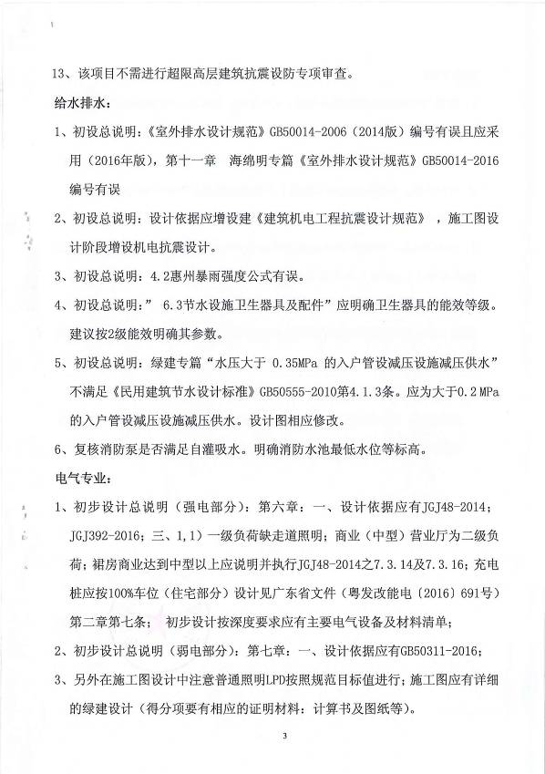
（4）2018年5月30日，取得领地兰台府一期项目《建筑工程施工许可证》（正、副本）。
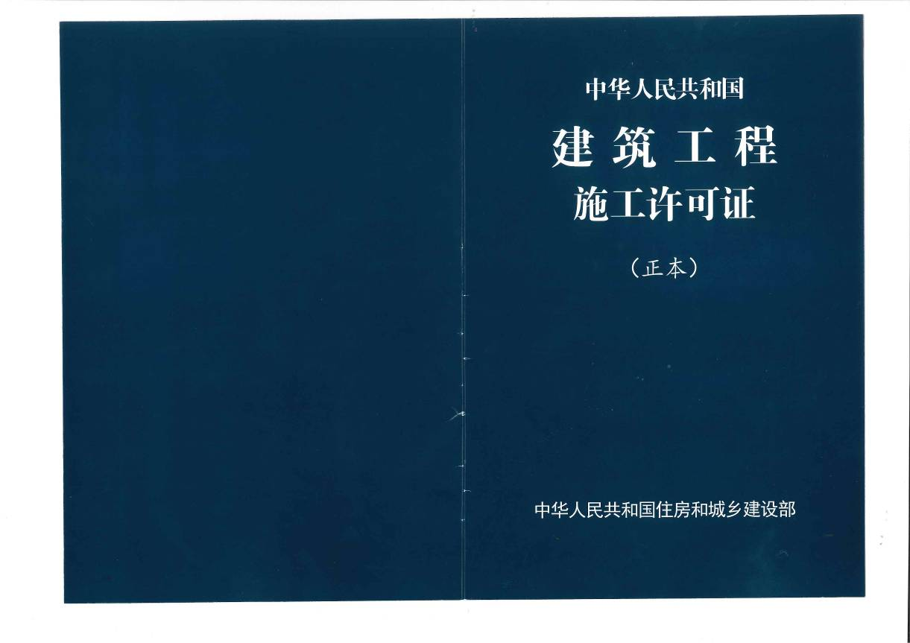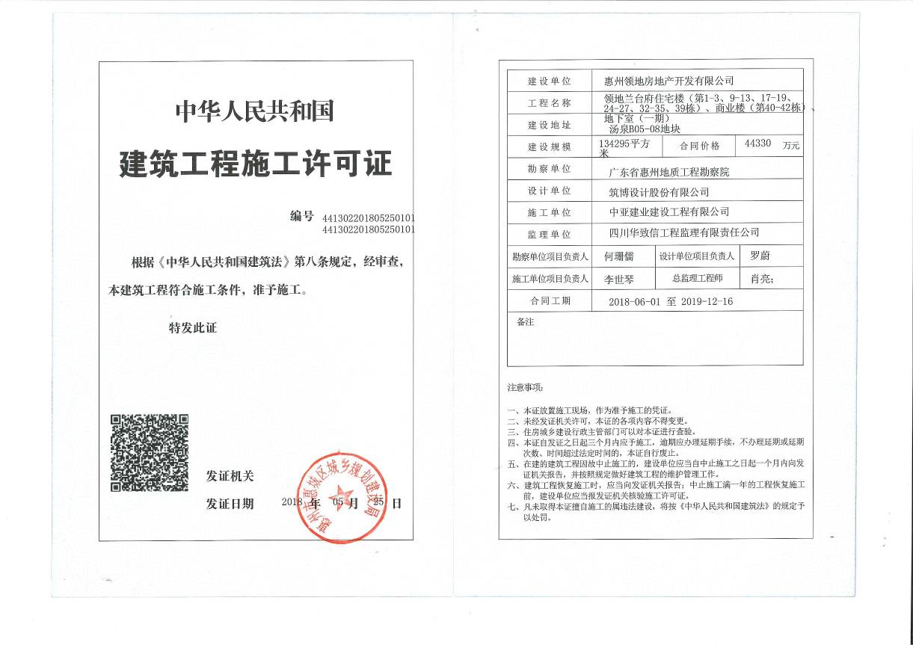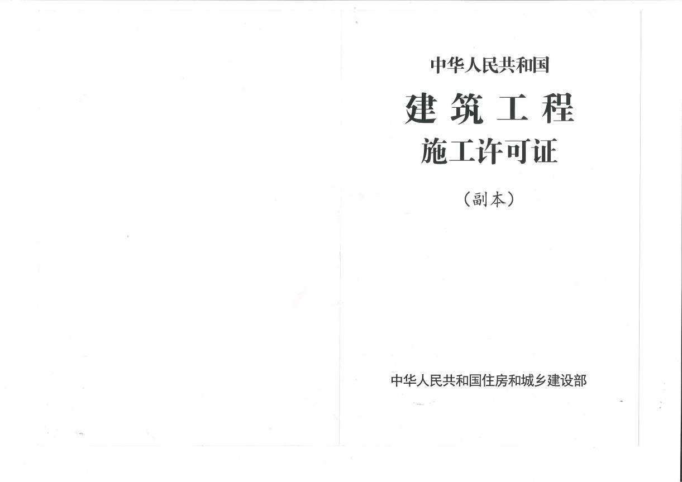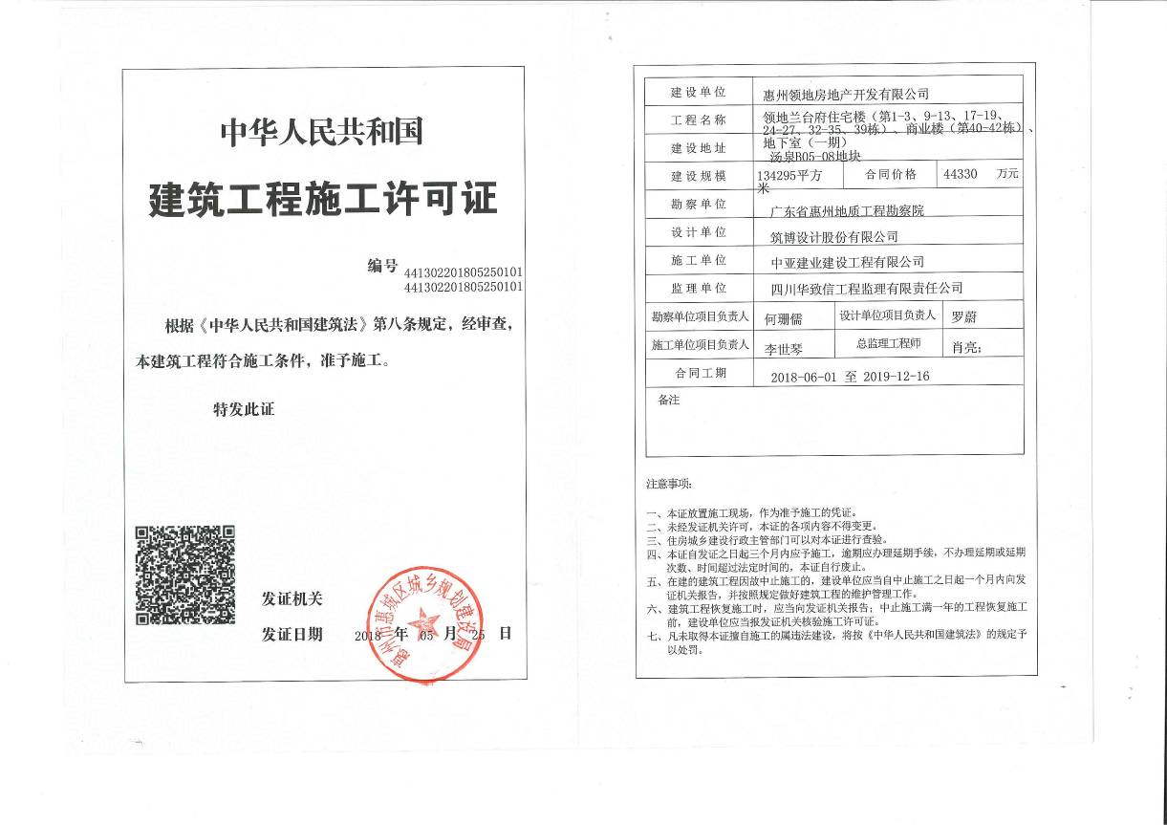

以上事宜提请中诚信托有限责任公司予以关注。

2工程进度

2.1 项目地块现场状况
项目地块截至5月地块围墙工程已完工。5月20日左右售楼部装修工程开工，预计7月下旬完工。项目一期北侧部分：26栋在正在进行地下室顶板的钢筋绑扎工程，与其相邻较近的32、33、34栋等施工分别处于打桩、地下室垫层建设、地下室底板建设等步骤（26栋目前施工进度为最快）。项目一期南侧部分也开始打桩工程。

2.2 项目地块现场照片（2018年6月4日）
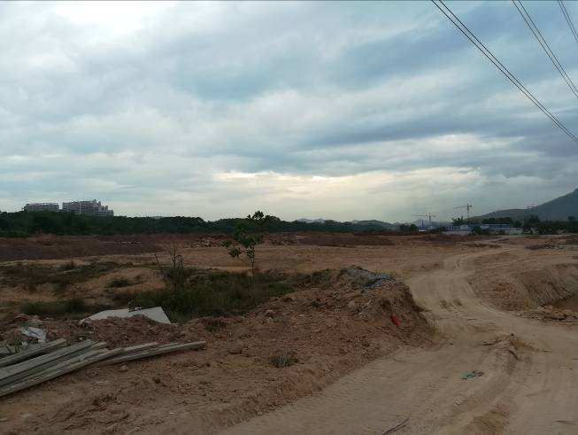 | 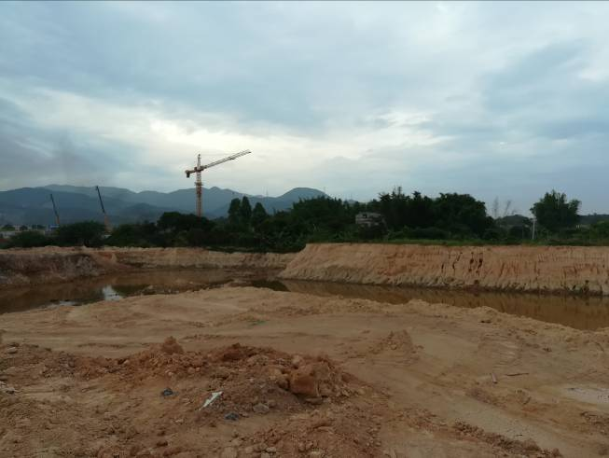
项目现场状况（二、三期） | 项目现场状况（二、三期）
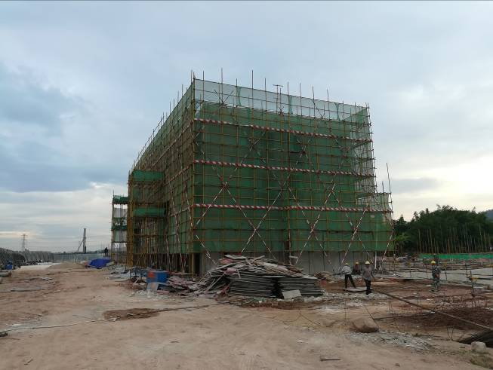 | 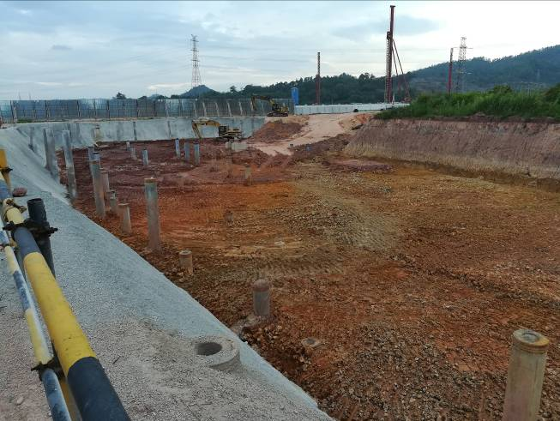
项目现场状况（售楼部） | 项目现场状况（一期南部）
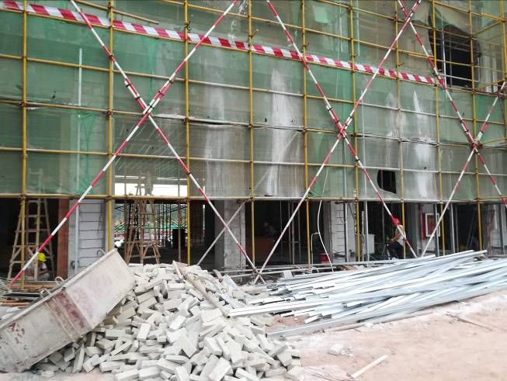 | 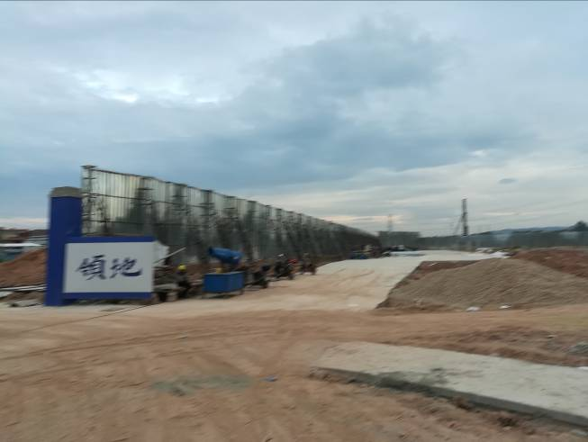
项目现场状况（售楼部） | 项目现场状况（项目东入口）
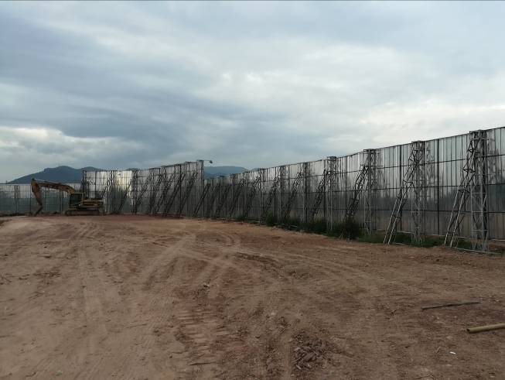 | 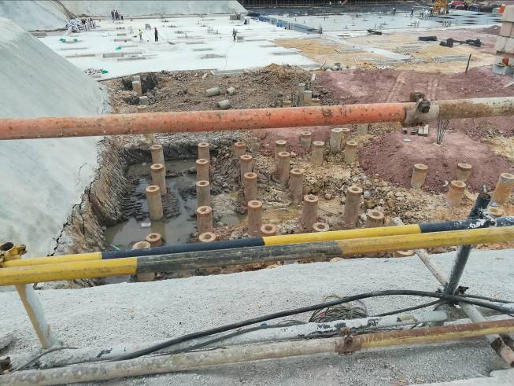
项目现场状况（项目围墙） | 项目现场状况（一期北部）
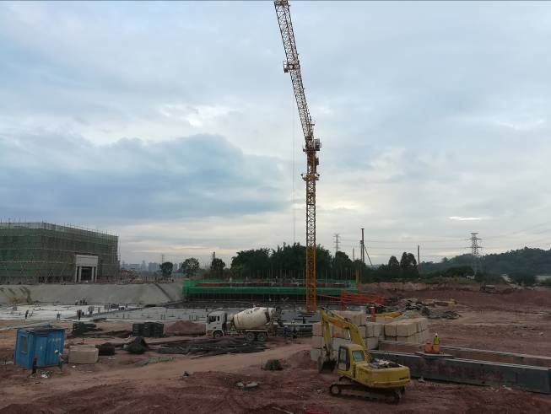 | 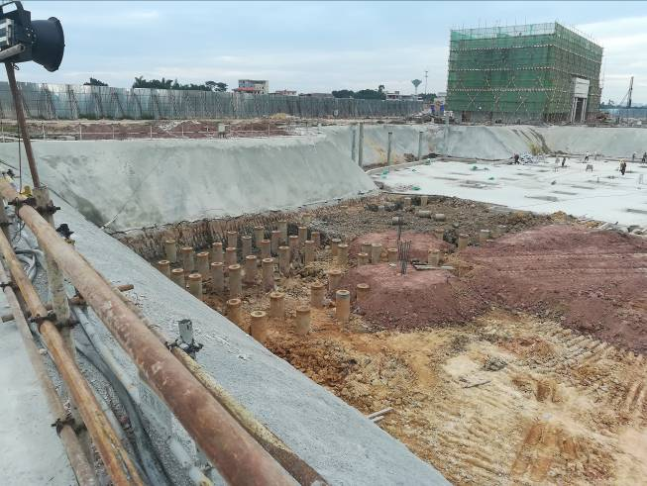
项目现场状况（一期北部） | 项目现场状况（一期北部）
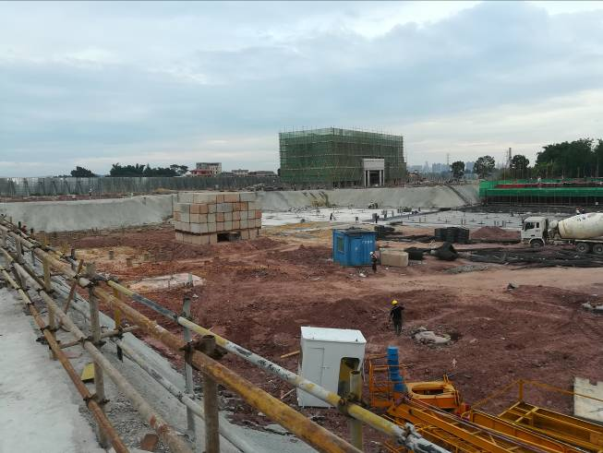 | 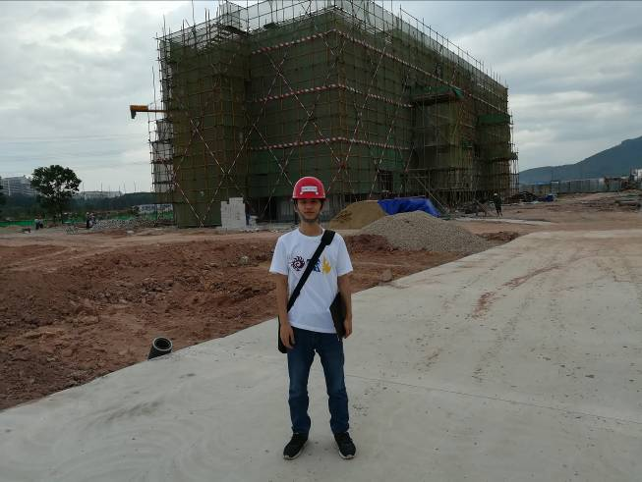
项目现场状况（一期北部） | 项目现场状况

2.3 5月份项目相关事宜办理情况说明
5月份相关事宜办理进度表
相关事宜 | 开始办理日期 | 实际完成进度
办理项目地块施工许可证 | 2018-05-14 | 已完成
办理项目地块节能备案 | 2018-05-14 | 一轮审核未通过，正在修改相关图纸
申请交通银行一般账户开户 | 2018-05-17 | 50%

3资金的使用情况
2018年5月民生银行账户资金使用情况表
日期 | 收款单位 | 使用金额(单位：元） | 资金用途 | 备注
2018-05-08 | 黄仲华 | 30000 | 其他合法款项业务费
2018-05-10 | 惠州领地房地产开发有限公司 | 300000 | 往来结算款 | 公司内部账户资金往来
2018-05-10 | 曾丽娟 | 75 | 其他合法款项鲜花费
2018-05-10 | 曾丽娟 | 114 | 其他合法款项鲜花费
2018-05-10 | 江城钢 | 3437 | 其他合法款项停车费及油费
2018-05-10 | 杨凌波 | 920 | 其他合法款项复印费
2018-05-10 | 杨凌波 | 242.07 | 其他合法款项差旅费
2018-05-10 | 黄雨琦 | 198.61 | 其他合法款项差旅费
2018-05-10 | 蔡小艺 | 600 | 其他合法款项数字证书费
2018-05-10 | 曾丽娟 | 30 | 其他合法款项差旅费
2018-05-25 | 领地集团股份有限公司 | 100000000 | 往来款
本月资金使用总额（单位：元） |  | 100335616.7

2018年5月工商银行账户资金使用情况表
日期 | 收款单位 | 使用金额(单位：元） | 资金用途 | 备注
2018-05-9 | 广东电网有限责任公司惠州供电局 | 3,457.72 | 电费206504001
2018-05-9 | 广东电网有限责任公司惠州供电局 | 3,226.81 | 电费206504001
2018-05-9 | 广东电网有限责任公司惠州供电局 | 2,769.43 | 电费206504001
2018-05-9 | 广东电网有限责任公司惠州供电局 | 6,067.19 | 电费206504001
2018-05-11 | 待报解预算收入-国税待清算税款集中户 | 13,019.60 | 代理国库税收收缴
2018-05-15 | 待报解预算收入-国税待清算税款集中户 | 111,609.10 | 代理国库税收收缴
2018-05-18 | 其它代理业务资金_金融平台集中代收付清算户 | 16,736.00 | 公积200806040
2018-05-22 | 待报解预算收入-地税电子缴税入库系统待报解B户 | 18,218.16 | 地税70036558
2018-05-30 | 广东电网有限责任公司惠州供电局 | 3,227.00 | 电费206504001
2018-05-30 | 广东电网有限责任公司惠州供电局 | 2,769.00 | 电费206504001
2018-05-30 | 广东电网有限责任公司惠州供电局 | 6,067.00 | 电费206504001
本月资金使用总额（单位：元） |  | 187167.01

2018年5月招商银行账户资金使用情况表
日期 | 收款单位 | 使用金额(单位：元） | 资金用途 | 备注
2018-05-10 | 黄君娟 | 300.00 | 微信认证服务费 | 个人报销款
2018-05-10 | 马明慧 | 987.58 | 团建费 | 个人报销款
2018-05-10 | 周轲 | 2,039.00 | 汽车费用 | 个人报销款
2018-05-10 | 彭倩文 | 2,613.00 | 接待费 | 个人报销款
2018-05-10 | 杨乐琴 | 4,000.00 | 业务费 | 个人报销款
2018-05-10 | 蔡小艺 | 151.00 | 汽车费用 | 个人报销款
2018-05-10 | 郑雅夫 | 719.39 | 差旅费 | 个人报销款
2018-05-10 | 蔡小艺 | 1,106.00 | 接待费 | 个人报销款
2018-05-10 | 惠州市安美洁清洁服务有限公司 | 1,000.00 | 3月办公室保洁费
2018-05-15 | 惠州领地房地产开发有限公司 | 130,000.00 | 往来款
2018-05-15 | 中亚建业建设工程有限公司 | 1,227,000.00 | 土石方工程款
2018-05-15 |  | 233,075.64 | 代发薪酬
2018-05-18 | 黄仲华 | 8,000.00 | 业务费 | 个人报销款
2018-05-18 | 黄仲华 | 13,000.00 | 业务费 | 个人报销款
2018-05-18 | 黄仲华 | 50,000.00 | 业务费 | 个人报销款
2018-05-18 | 纪许伟 | 1,737.00 | 差旅费 | 个人报销款
2018-05-18 | 黄仲华 | 850.00 | 业务费 | 个人报销款
2018-05-18 | 马明慧 | 500.00 | 办公桌费用 | 个人报销款
2018-05-18 | 马明慧 | 1,445.00 | 业务费 | 个人报销款
2018-05-18 | 曾丽娟 | 322.80 | 工牌采购费 | 个人报销款
2018-05-18 | 蔡小艺 | 510.00 | 汽车费用 | 个人报销款
2018-05-18 | 黄朝和 | 3,713.00 | 汽车费用 | 个人报销款
2018-05-18 | 赵明华 | 1,125.00 | 差旅费 | 个人报销款
2018-05-18 | 秦晓滨 | 240.00 | 差旅费 | 个人报销款
2018-05-18 | 中国电信股份有限公司惠州分公司 | 2,919.46 | 4月网络电话费
2018-05-18 | 惠州市安美洁清洁服务有限公司 | 1,000.00 | 4月办公室清洁费
2018-05-18 | 黄志强 | 856.00 | 差旅费 | 个人报销款
2018-05-18 | 黄仲华 | 20,000.00 | 业务费 | 个人报销款
2018-05-18 | 黄仲华 | 30,000.00 | 往来款 | 个人报销款
2018-05-22 | 惠州市惠城区城乡规划建设局 | 2,500,000.00 | 惠州蘭台府工人工资保证金
2018-05-22 | 中亚建业建设工程有限公司 | 1,290,790.00 | 土石方及基坑支护工程款
2018-05-25 | 曾丽娟 | 503.00 | 门禁卡押金手续费 | 个人报销款
2018-05-25 | 周轲 | 1,784.00 | 差旅费 | 个人报销款
2018-05-25 | 曾丽娟 | 1,499.00 | 活动物料费 | 个人报销款
2018-05-25 | 周轲 | 2,412.00 | 交通费 | 个人报销款
2018-05-25 | 孙鹏 | 721.00 | 支援出差费用 | 个人报销款
2018-05-25 | 蔡小艺 | 739.00 | 差旅费 | 个人报销款
2018-05-25 | 蔡小艺 | 489.00 | 交通费 | 个人报销款
2018-05-25 | 周轲 | 1,896.00 | 接待费 | 个人报销款
2018-05-25 | 周轲 | 350.00 | 差旅费 | 个人报销款
2018-05-25 | 周轲 | 360.00 | 接待费 | 个人报销款
2018-05-25 | 蔡小艺 | 881.00 | 差旅费 | 个人报销款
2018-05-25 | 王德伟 | 1,573.95 | 交通费 | 个人报销款
2018-05-25 | 江城钢 | 2,700.00 | 差旅费 | 个人报销款
2018-05-25 | 江城钢 | 434.00 | 差旅费 | 个人报销款
2018-05-25 | 邓慧君 | 262.00 | 差旅费 | 个人报销款
2018-05-25 | 黄诚 | 1,069.00 | 差旅费 | 个人报销款
2018-05-28 | 惠州富力房地产开发有限公司惠州富力万丽酒店分公司 | 4,000.00 | 场地租赁费
2018-05-28 | 深圳市图南文化传播有限公司 | 50,400.00 | 展场物料制作款
2018-05-28 | 惠州市富盈置业有限公司 | 210,000.00 | 展场租赁费及履约保证金
2018-05-28 | 福建省安溪德峰茶业有限公司 | 18,750.00 | 茶叶款
2018-05-28 | 永康市松道电器有限公司 | 10,000.00 | 玻璃杯款
2018-05-31 | 成都仁讯科技有限公司 | 20,600.00 | 电脑款
2018-05-31 | 广东省惠州地质工程勘察院 | 222,120.00 | 地质勘察款
2018-05-31 | 惠州市合江土石方工程有限公司 | 225,450.00 | 围墙工程款
2018-05-31 | 筑博设计股份有限公司 | 1,072,000.00 | 工程设计款
本月资金使用总额（单位：元） |  | 7,380,992.82

4印章、证照使用情况
对于印章的使用，惠州领地房地产开发有限公司工作人员严格按照监管计划及后续用章/印流程约定，履行印章使用流程，并通过相关负责人审批，给予盖章。各印鉴使用具体情况详见公章/合同章使用情况表：
2018年5月公章/法人章/财务专用章使用情况表
日期 | 印鉴名称及个数 | 事由 | 经办人 | 材料
2018-05-02 | 公章1 | 《领地兰台府项目初步设计审查的申请》用印 | 杨凌波 | 《领地兰台府项目初步设计审查的申请》（公章*1*1）
2018-05-02 | 公章1 | 《建筑工程初步设计审查申请表》用印 | 杨凌波 | 《建筑工程初步设计审查申请表》（公章*1*1）
2018-05-02 | 公章1 | 会议改期联系函 | 黄君娟 | 会议改期联系函（公章*1*1）
2018-05-02 | 公章1 | 博邦评估资料需盖惠州领地公章 | 彭倩文 | 法定优先受偿权力调查表（公章*1*1）
2018-05-02 | 公章1 | 博邦评估资料需盖惠州领地公章 | 彭倩文 | 估价委托书（公章*1*1）
2018-05-03 | 公章6 | 富力酒店宴会厅改期后重新签订的租用合同 | 黄君娟 | 富力酒店宴会厅改期后重新签订的租用合同（公章*2*3）
2018-05-03 | 公章1 | （应人防办要求）给人防密度复函复印件的盖章 | 杨凌波 | 人防密度复函复印件（公章*1*1）
2018-05-03 | 公章8 | 港惠展场租赁合作 | 余献豪 | 港惠展场租赁合同（公章*2*4）
2018-05-03 | 公章2 | 向电信惠州分公司申请惠州兰台府项目电话购买报装 | 黄君娟 | 《开具增值税专用发票申请表》（公章*1*2）
2018-05-03 | 公章1 | 向电信惠州分公司申请惠州兰台府项目电话购买报装 | 黄君娟 | 《单位实名登记责任承诺书》（公章*1*1）
2018-05-04 | 公章8 | 《领地兰台府项目一期桩基工程施工合同补充协议(一)》 | 杨丽 | 《领地兰台府项目一期桩基工程施工合同补充协议(一)》（公章*2*4）
2018-05-07 | 公章2 | 办理施工许可证所需表格的盖章 | 杨凌波 | 建筑工程施工图经济技术指标登记表（公章*2*1）
2018-05-07 | 公章6 | 领地兰台府一期施工合同拆分事宜的盖章 | 邱雨熙 | （41栋）惠州领地·蘭台府项目一期总包工程建设施工合同（公章*3*2）
2018-05-07 | 公章6 | 领地兰台府一期施工合同拆分事宜的盖章 | 邱雨熙 | （地上）惠州领地·蘭台府项目一期总包工程建设施工合同（公章*3*2）
2018-05-07 | 公章6 | 领地兰台府一期施工合同拆分事宜的盖章 | 邱雨熙 | （一期地下室）惠州领地·蘭台府项目一期总包工程建设施工合同（公章*3*2）
2018-05-07 | 公章10法人章5 | 办理施工许可证所需表格的盖章 | 杨凌波 | 分账管理协议（公章*2*5，法人章*1*5）
2018-05-08 | 公章1 | 领地兰台府施工进度情况说明 | 杨凌波 | 关于领地兰台府施工进度情况说明的盖章（公章*1*1）
2018-05-08 | 公章1 | 《领地小金口项目全程营销代理合同》 | 黄君娟 | 《领地小金口项目全程营销代理合同》（公章*3*4）
2018-05-08 | 公章1 | 个人收入证明 | 曾丽娟 | 个人收入证明（曾丽娟）（公章*1*1）
2018-05-09 | 公章24 | 新员工4人的入职签订劳动合同 | 曾丽娟 | 新员工4人的入职签订劳动合同（公章*3*2）*4
2018-05--09 | 公章15 | 办理总包合同备案所需材料的盖章 | 杨凌波 | 建设工程施工合同备案表
2018-05-09 | 公章3 | 办理总包合同备案所需材料的盖章 | 杨凌波 | ②备案证
2018-05-10 | 公章2 | 于审图审绿建的材料的盖章 | 杨凌波 | - 绿色建筑设计说明专篇（公章*2*1）
2018-05-10 | 公章2 | 于审图审绿建的材料的盖章 | 杨凌波 | ②绿色建筑设计审查与施工验收登记表（公章*2*1）
2018-05-10 | 公章1 | 电信《号码业务需求意向书》 | 黄君娟 | 电信《号码业务需求意向书》（公章*1*1）的盖章
2018-05-10 | 公章4 | 领地兰台府项目首次展场设计的制作合同 | 余献豪 | 领地兰台府项目首次展场设计的制作合同（公章*2*2）的盖章
2018-05-10 | 公章14 | 办理建设工程消防设计审核 | 杨凌波 | 办理建设工程消防设计审核图纸（1*14）的盖章
2018-05-10 | 公章8 | 租用促销位进行领地兰台府产品陈列展示 | 余献豪 | 佳兆业展场《临时促销位租赁协议》（公章*2*4）（租用促销位进行领地兰台府产品陈列展示等）的盖章
2018-05-14 | 公章32法人章16 | 领地兰台府一期施工合同拆分事宜的盖章 | 杨凌波 | ①（41栋）惠州领地·蘭台府项目一期总包工程建设施工合同（公章*4*4，法人章*2*4）  ②（一期地下室）惠州领地·蘭台府项目一期总包工程建设施工合同（公章*4*4，法人章*2*4）
2018-05-14 | 公章18 | 《基坑监测及主体沉降观测工程》 | 杨丽 | 领地兰台府《基坑监测及主体沉降观测工程》（公章*3*6）的盖章
2018-05-14 | 公章46 | 办理施工图审查合格证所需材料 | 杨凌波 | 施工图设计文件审查送审表（公章*1*2）；立项批复（公章*1*1）；用地规划许可证（公章*2*1）；工程规划许可证（公章*2*19）；总平面图（公章*1*1）；规划条件告知书（公章*1*1）；营业执照（公章*1*1）
2018-05-15 | 公章16法人章8 | 领地兰台府一期施工合同拆分事宜 | 杨凌波 | （1.3.9.10栋等）惠州领地·蘭台府项目一期总包工程建设施工合同（公章*4*4，法人章*2*4）
2018-05-15 | 公章16法人章8 | 领地兰台府一期施工合同拆分事宜 | 杨凌波 | （11.18.25.26栋等）惠州领地·蘭台府项目一期总包工程建设施工合同（公章*4*4，法人章*2*4）
2018-05-15 | 公章8法人章4 | 《试桩工程施工合同》 | 叶碧慧 | 《领地兰台府项目试桩工程施工合同》（公章*2*4，法人章*1*4）
2018-05-15 | 公章10 | 《建设工程委托监理合同》 | 杨凌波 | 领地兰台府项目人防《建设工程委托监理合同》（公章*2*5）
2018-05-15 | 公章8 | 办理施工许可证所需表格的盖章 | 杨凌波 | 建设工程施工安全监督登记表（公章*2*4）
2018-05-15 | 公章6 | 办理施工许可证所需表格的盖章 | 杨凌波 | 建设工程质量监督注册表（公章*2*3）
2018-05-15 | 公章6 | 办理施工许可证所需表格的盖章 | 杨凌波 | 建筑工程施工许可证申请表（公章*1*3，法人章*1*3）
2018-05-16 | 公章2 | 办理人防许可证所需材料 | 杨凌波 | 项目名称情况说明（公章*1*1）；命名批复（公章*1*1）
2018-05-16 | 公章2法人章1 | 公司法人身份证明、信用信息查询和提供授权书的盖章 | 曾丽娟 | 公司法人身份证明（公章*1*1）、信用信息查询和提供授权书（公章*1*1，法人章*1*1）
2018-05-16 | 公章2 | 惠州领地兰台府一期项目总承包合同签订的情况说明 | 黄仲华 | 惠州领地兰台府一期项目总承包合同签订的情况说明（盖章*1*2）
2018-05-17 | 公章8 | 佳兆业展场《临时促销位租赁协议》（修改付款方式后版本） | 余献豪 | 佳兆业展场《临时促销位租赁协议》的盖章（公章*2*4）
2018-05-17 | 公章10法人章5 | 《建设工程委托监理合同》（乙方名称变更版本） | 杨凌波 | 《建设工程委托监理合同》（公章*2*5，法人章*1*5）
2018-05-18 | 公章4 | 工程部：授权委托书及营业执照副本 | 唐丽娜 | 授权委托书（公章*1*2）及营业执照副本（公章*1*2）的盖章
2018-05-18 | 公章8法人章4 | 《桩基检测技术服务合同》 | 唐丽娜 | 领地兰台府项目《桩基检测技术服务合同》（公章*2*4，法人章*1*4）
2018-05-18 | 公章38法人章6财务章1 | 在惠州交行的一般账户开户申请的用印及印鉴外带 | 记许伟 | ①CRS机构税收居民身份声明文件（公章*1*1）②代付业务协议（公章*1、法人章*1）*2③对公签约类业务综合申请表（公章*1、法人章*1、财务章*1）*2④法人身份证（公章*1*1）⑤法人授权委托书（公章*1*1）⑥非自然人客户受益所有人信息采集表（公章*1*1）⑦公司章程（公章*2*1）⑧经办人身份证（公章*1*1）⑨开户申请（公章*1*1）⑩开户许可证（公章*1*1）⑾开立单位银行结算账户申请书（公章*1（3联））*2⑿客户纳税信息身份识别表（公章*1*1）⒀客户书面承诺（公章*1*1）⒁批量开户APP用户权限申请（公章*1、法人章*1）*1⒂企业电子银行服务合同（公章*2、法人章*1）*2⒃企业信息平台系统信息查询授权书（公章*1、法人章*1）*1⒄人民币单位银行结算账户管理协议（公章*2、法人章*1）*2⒅税务事项通知书（公章*1*1）⒆营业执照（公章*1*1）
2018-05-21 | 公章14法人章8 | 《项目示范区泳池设备供货及安装工程施工合同》及未中标感谢信 | 杨丽 | 关于领地兰台府《项目示范区泳池设备供货及安装工程施工合同》（公章*3*4，法人章*2*4）及未中标感谢信（公章*1*2）的盖章
2018-05-21 | 公章2 | 后补节能备案表的承诺函 | 黄仲华 | 后补节能备案表的承诺函（公章*1*2）的盖章
2018-05-22 | 公章4 | 员工公积金办理材料 | 曾丽娟 | 员工公积金办理材料（人员变更清册-公章*1*1、单位工作证明-公章*1*1、身份证复印件-公章*1*2）的盖章
2018-05-22 | 公章2 | 申请临时用地出图报告 | 唐丽娜 | 申请临时用地出图报告（公章*1*2）的盖章
2018-05-22 | 公章12 | 兰台府项目施工节点确定通知 | 唐丽娜 | 惠州领地兰台府项目施工节点确定通知（公章*2*6）的盖章
2018-05-23 | 公章16法人章8 | 售楼部入户铜门制作安装工程施工合同 | 杨丽 | 《售楼部入户铜门制作安装工程施工合同》（公章*4*4，法人章*2*4）的盖章
2018-05-23 | 公章18 | 3名新员工入职签订劳动合同 | 李敏 | 3名新员工入职签订劳动合同（公章*3*2*3）的用章
2018-05-23 | 公章5 | 兰台府项目售楼部内外装工程招标的中标通知书及未中标感谢信 | 杨丽 | 领地兰台府项目售楼部内外装工程招标的中标通知书（公章*1*2）及未中标感谢信(公章*1*3)的盖章
2018-05-23 | 公章182 | 用于交行授信材料的盖章 | 记许伟 | 城市基础设施配套费（公章*1*3）；贷款申请书（公章*1*2）；广东领悦法人身份证（公章*1*1）；广东领悦法人身份证明书（公章*1*1）；广东领悦公司章程（公章*1*3）；广东领悦股东会决定（公章*1*3）；广东领悦企业信用报告（公章*2*1）；广东领悦信用信息查询和提供授权书（公章*1*1）；广东领悦营业执照（公章*1*1）；广东领悦营业执照副本（公章*1*1）；惠州领地2017年度验资报告（公章*6*1）；惠州领地企业信用报告（公章*3*1）；利润表（公章*1*2）；资产负债表（公章*1*2）；领地集团2014年度财务报表审计报告（公章*27*1）；领地集团2015年度财务报表审计报告（公章*27*1）；领地集团2016年度财务报表审计报告（公章*26*1）；领地集团财务报表 截至2017.9（公章*27*1）；领地集团法人身份证（公章*1*1）；领地集团公司章程（公章*15*1）；领地集团企业信用报告（公章*4*1）；领地集团营业执照副本（公章*1*1）；领地兰台府可研报告（公章*18*1）；民工工资保证金收据（公章*1*1）；契税、印花税（公章*1*1）；土地出让金收据（公章*1*3）
2018-05-23 | 公章12 | 新员工入职签订劳动合同 | 李敏 | 新员工入职签订劳动合同（公章*3*2）*2的用章（叶怀远、邬凯伦）
2018-05-28 | 公章20 | 《广告牌设计、制作、安装、发布合同》 | 黄君娟 | 领地兰台府《广告牌设计、制作、安装、发布合同》（恺鑫文化、庆琨实业）（公章*2*5）*2的盖章
2018-05-28 | 公章6 | 惠州领地2017年度企业所得税汇算清缴鉴证业务约定书 | 记许伟 | 惠州领地2017年度企业所得税汇算清缴鉴证业务约定书（公章*2*3）的用印
2018-05-28 | 公章485 | 办理民用建筑节能设计备案所需提供材料 | 杨凌波 | 关于民用建筑节能设计备案所需提供材料的盖章，包含：建筑节能设计报告书（公章*1*105）；建筑节能设计审查备案资料目录（公章*1*1）；建筑节能设计审查备案资料总目录（公章*1*1）；建筑节能设计审查结果备案表（公章*23*8）；节能计算书2*19）*2；节能设计审查表（公章*105）；施工图设计文件审查合格书（公章*1*1）；热工性能权衡判断审查表（公章*2*6）
2018-05-29 | 公章34法人章5 | 办理建筑工程施工许可证所需材料 | 杨凌波 | 办理建筑工程施工许可证所需材料的盖章：建设单位法人授权委托书（公章*1*5，法人章*1*5）；建设单位无拖欠工程款承诺书（公章*1*1）；建设单位项目负责人工程质量终身责任制承诺书（公章*1*3）；建设工程消防设计审核意见书（公章*1*2）；施工图设计文件审查合格书（公章*1*3）；施工证报建委托书及身份证（公章*1*1）；税收缴款书（公章*1*2）；专用账户资金存储使用责任书（公章*2*5）；参加工商保险登记表（公章*1*1）；建筑工程各方人员登记表（公章*1*4）；人防许可证（公章*2*1）
2018-05-31 | 公章14 | 惠州领地2017年度审计报告 | 记许伟 | 惠州领地2017年度审计报告的用印（公章*7*2）；
2018-05-31 | 公章4法人章4 | 兰台府项目一期幕墙设计委托合同 | 杨丽 | 兰台府项目一期幕墙设计委托合同（公章*1*4，法人章*1*4）的盖章；
2018-05-31 | 公章4 | 物业管理区域备案所需材料的盖章 | 杨凌波 | 物业管理区域备案所需材料的盖章：委托书（公章*1*1）物业管理区域备案登记表（公章*1*3）；
2018-05-31 | 公章5 | 集团评级审计所需企业询证函及银行询证函用印 | 记许伟 | 集团评级审计所需企业询证函及银行询证函用印申请：往来函证（公章*1*1）  银行询证函（工商）（公章*2*1）  银行询证函（民生）（公章*2*1）；
2018-05-31 | 公章2 | 集团评级审计所需财务报表材料 | 记许伟 | 集团评级审计所需惠州领地2018年5月开发成本科目余额表（公章*1*1）及2017年12月财务报表（公章*1*1）的用印；
2018-05-31 | 公章8 | 兰台府项目外展场《物料制作包装合同》 | 黄君娟 | 领地兰台府项目外展场《物料制作包装合同》（公章*2*4）的用印；
2018-05-31 | 公章4 | 兰台府项目监理公司监理人员配备事宜通知 | 唐丽娜 | 领地兰台府项目监理公司监理人员配备事宜通知（公章*1*4）的盖章
2018-05-31 | 公章2 | 办理无证施工事宜所需 | 杨凌波 | 办理无证施工事宜所需施工许可证复印件（公章*2*1）的盖章
2018-05-31 | 公章6 | 兰台府项目港惠展场暖场活动《组织现场活动协议书》 | 黄君娟 | 领地兰台府项目港惠展场暖场活动《组织现场活动协议书》的盖章（公章*2*3）

5合同签订情况
2018年5月份，惠州领地房地产开发有限公司共签订26份合同，其中含行政管理类协议5份，合作协议及提供服务类11份，工程相关合同10份，具体情况如下表：
2018年3月惠州领地房地产开发有限公司合同签订情况表

序号 | 对方单位 | 合同名称 | 合同内容 | 合同金额 | 盖章日期 | 备注
1 | 惠州富力万丽酒店 | 酒店服务协议 | 提供酒店宴会厅及服务 | 1.4 | 2018-5-3 | 3
2 | 惠州市富盈置业有限公司 | 港惠展场租赁合同 | 甲方将港惠购物中心首层正门内产品展示平台24㎡提供给乙方进行领地兰台府进行产品展示（租用日期5.30-6.29） | 20 | 2018-05-03 | 4
3 | 中亚建业建设工程有限公司 | ①（41栋）惠州领地·蘭台府项目一期总包工程建设施工合同  ②（地上）惠州领地·蘭台府项目一期总包工程建设施工合同  ③（一期地下室）惠州领地·蘭台府项目一期总包工程建设施工合同 | 领地兰台府项目一期工程承包合同 | 20536（三个的总额） | 2018-05-03 | 2/2/2
4 | 惠州市世联先锋房地产顾问有限公司 | 《领地小金口项目全程营销代理合同》 | 甲方委托乙方为项目（住宅、商业、车位）物业的销售代理，在合同代理期内代表甲方销售。 | / | 2018-05-08 | 4
5 | 深圳市图南文化传播有限公司 | 首次展场设计的制作合同 | 乙方为甲方承制的展位（港惠展场、佳兆业展场）制作搭建及撤展等事项提供服务 | 12.6 | 2018-05-09 | 2
6 | 惠州纬通房产有限公司 | 《临时促销位租赁协议》 | 乙方向甲方租借临时促销位进行经营事宜 | 12 | 2018-05-10 | 4
7 | 中亚建业建设工程有限公司 | ①（41栋）惠州领地·蘭台府项目一期总包工程建设施工合同  ②（1.3.9.10栋等）惠州领地·蘭台府项目一期总包工程建设施工合同  ③（11.18.25.26栋等）惠州领地·蘭台府项目一期总包工程建设施工合同  ④（一期地下室）惠州领地·蘭台府项目一期总包工程建设施工合同 | 领地兰台府项目一期工程承包合同 | 44330.3（四个的总额） | 2018-05-11 | 4/4/4/4
8 | 广东省惠州地质工程勘察院 | 《基坑监测及主体沉降观测工程》 | 兰台府项目基坑变形监测及主体沉降观测方案深化、监/观测点及基准点布设、制安；基坑周边沉降监测、支护结构顶部水平位移监测、支护结构顶部沉降点测量监测、沉降基准点观测、基础施工直至主体稳定期间分期进行沉降观测并提供测量成果资料等 | 46.40521 | 2018-05-14 | 6
9 | 广东广信建筑工程监理有限公司惠州分公司 | 《建设工程委托监理合同》 | 人防工程土建及安装工程的施工全过程监理 | 20.8 | 2018-05-15 | 5
10 | 深圳市建筑工程股份有限公司 | 领地兰台府项目试桩工程施工合同 | 领地兰台府试桩工程施工及相关检测工作 | 19.4353 | 2018-05-15 | 4
11 | 惠州纬通房产有限公司 | 《临时促销位租赁协议》 | 乙方向甲方租借临时促销位进行经营事宜 | 12 | 2018-05-17 | 4
12 | 广东省建设工程质量安全检测总站有限公司 | 《桩基检测技术服务合同》 | 兰台府项目低应变、高应变、钻芯、静载、平板载荷、重型触探、锚杆、抗拔等试验的技术服务工作 | 219.82 | 2018-05-18 | 4
13 | 广东广信建筑工程监理有限公司 | 《建设工程委托监理合同》 | 人防工程土建及安装工程的施工全过程监理 | 20.8 | 2018-05-17 | 5
14 | 广州盛唐康体设施有限公司 | 《项目示范区泳池设备供货及安装工程施工合同》 | 泳池设备深化设计、供货、安装、调试及售后服务，且含所有泳池设备配件、技术资料、专用工具、备品备件等。 | 21.45 | 2018-05-21 | 4
15 | 重庆皇臣百年门窗有限责任公司 | 《售楼部入户铜门制作安装工程施工合同》 | 乙方按甲方确认的图纸及技术要求实施售楼部铜门制作安装工程 | 13.560822 | 2018-05-23 | 4
16 | 林丽玉 | 《劳动合同》 | / | / | 2018-05-23 | 2
17 | 许志刚 | 《劳动合同》 | / | / | 2018-05-23 | 2
18 | 刘鹏飞 | 《劳动合同》 | / | / | 2018-05-23 | 2
19 | 邬凯伦 | 《劳动合同》 | / | / | 2018-05-28 | 2
20 | 叶怀远 | 《劳动合同》 | / | / | 2018-05-28 | 2
21 | 惠州市庆琨实业投资有限公司 | 《广告牌设计、制作、安装、发布合同》 | 广告形式：高速立柱广告位。广告内容：领地兰台府品牌发布画面。广告位置：广惠高速小金口互通。发布期：2018.5-2018.12月总计8个月。 | 53 | 2018-05-28 | 5
22 | 惠州市恺鑫文化传播有限公司 | 《广告牌设计、制作、安装、发布合同》 | 广告形式：户外大牌广告发布。广告内容：领地兰台府品牌发布画面。广告位置：白云前收费站广告位。发布期：2018.5-2018.12月总计8个月。 | 47 | 2018-05-28 | 5
23 | 惠州荣德税务师事务所 | 《企业所得税汇算清缴鉴证业务约定书》 | 对甲方2017年度的企业所得税汇算清缴纳税申报表进行鉴证，以增强主管税务机关对甲方申报表提供的纳税信息的信任程度 | 1 | 2018-05-28 | 3
24 | 四川华西建筑装饰工程有限公司 | 《惠州领地兰台府项目一期幕墙设计委托》 | 惠州领地兰台府项目一期高层楼栋门头、别墅门头和商业楼栋里面幕墙深化设计 | 3 | 2018-05-31 | 4
25 | 惠州市大音品牌策划有限公司 | 《组织现场活动协议书》 | 甲方委托乙方组织“惠州领地兰台府项目展场暖场活动” | 1.052039 | 2018-05-31 | 3
26 | 惠州市金艺谋广告有限公司 | 《物料制作包装合同》 | 甲方向乙方订购领地兰台府外展场首批物料印刷制作事项 | 4.6 | 2018-05-31 | 4

